2019年度
郯城县人民检察院部门决算

目 录
第一部分 部门概况
一、部门职责二、机构设置
第二部分 2019年度部门决算表
一、收入支出决算总表二、收入决算表
三、支出决算表
四、财政拨款收入支出决算总表
五、一般公共预算财政拨款支出决算表
六、一般公共预算财政拨款基本支出决算表
七、一般公共预算财政拨款“三公”经费支出决算
表
八、政府性基金预算财政拨款收入支出决算表
第三部分 2019年度部门决算情况说明
一、收入支出决算总体情况说明二、收入决算情况说明
三、支出决算情况说明
四、财政拨款收入支出决算总体情况说明
五、一般公共预算财政拨款支出决算情况说明
六、一般公共预算财政拨款基本支出决算情况说明七、一般公共预算财政拨款“三公”经费支出决算
情况说明
八、政府性基金预算财政拨款收入支出决算情况说
明
九、重要事项情况说明
第四部分 名词解释第五部分 附件

第一部分 部门概况

一、部门职责
检察机关是国家的法律监督机关，我院主要通过履行侦查、批准逮捕、审查起诉、支持公诉等法律监督职能保证国家法律的统一和正确实施。主要职责是：
（一）对于直接受理的刑事案件进行侦查；
（二）对于公安机关侦查的案件进行审查，决定是否逮捕、起诉或者免于起诉；对于公安机关的侦查活动是否合法实行监督。
（三）对于刑事案件提起公诉，支持公诉；对于人民法院的审判活动是否合法实行严格监督。
（四）对于刑事案件判决裁定的执行和监狱、看守所的活动是否合法实行监督。

二、机构设置
从决算单位构成看，郯城县人民检察院部门决算包括：检察院本部以及下属事业单位信息中心。
纳入郯城县人民检察院2019年度部门决算编制范围的预算单位2个，包括：
序号 | 单位名称 | 备注
1 | 检察院本部
2 | 信息中心

第 二 部 分 2019年度部门决算表

收入支出决算总表

公开01表

部门：郯城县人民检察院 单位：万元

收入 |  |  | 支出
项目 | 行  次 | 决算数 | 项目（按功能分类） | 行  次 | 决算数
栏 次 |  | 1 | 栏 次 |  | 2
一、一般公共预算财政拨款收入 | 1 | 2718.54 | 一、一般公共服务支出 | 31 | 0
二、政府性基金预算财政拨款收入 | 2 | 0 | 二、外交支出 | 32 | 0
三、上级补助收入 | 3 | 0 | 三、国防支出 | 33 | 0
四、事业收入 | 4 | 0 | 四、公共安全支出 | 34 | 2103.09
五、经营收入 | 5 | 0 | 五、教育支出 | 35 | 0
六、附属单位上缴收入 | 6 | 0 | 六、科学技术支出 | 36 | 0
七、其他收入 | 7 | 0 | 七、文化旅游体育与传媒支出 | 37 | 0
 | 8 |  | 八、社会保障和就业支出 | 38 | 0
 | 9 |  | 九、卫生健康支出 | 39 | 0
 | 10 |  | 十、节能环保支出 | 40 | 0
 | 11 |  | 十一、城乡社区支出 | 41 | 0
 | 12 |  | 十二、农林水支出 | 42 | 0
 | 13 |  | 十三、交通运输支出 | 43 | 0
 | 14 |  | 十四、资源勘探信息等支出 | 44 | 0
 | 15 |  | 十五、商业服务业等支出 | 45 | 0
 | 16 |  | 十六、金融支出 | 46 | 0
 | 17 |  | 十七、援助其他地区支出 | 47 | 0
 | 18 |  | 十八、自然资源海洋气象等支出 | 48 | 0
 | 19 |  | 十九、住房保障支出 | 49 | 0
 | 20 |  | 二十、粮油物资储备支出 | 50 | 0
 | 21 |  | 二十一、灾害防治及应急管理支出 | 51 | 0
 | 22 |  | 二十二、其他支出 | 52 | 0
 | 23 |  | 二十三、债务还本支出 | 53 | 0
 | 24 |  | 二十四、债务付息支出 | 54 | 0
 | 25 |  |  | 55
本年收入合计 | 26 | 2718.54 | 本年支出合计 | 56 | 2103.09
用事业基金弥补收支差额 | 27 | 0 | 结余分配 | 57 | 0
年初结转和结余 | 28 | 0 | 年末结转和结余 | 58 | 615.45
 | 29 |  |  | 59
总计 | 30 | 2718.54 | 总计 | 60 | 2718.54
注：本表反映部门本年度的总收支和年末结转结余情况。本表金额转换为万元时，因四舍五入可能存在尾差。

收入决算表

公开02表

部门：郯城县人民检察院 单位：万元

项目 |  | 本年收入合计 | 财政拨款收入 | 上级补助收入 | 事业收入 | 经营收入 | 附属单位上缴收入 | 其他收入
功能分类  科目编码 | 科目名称
栏次 |  | 1 | 2 | 3 | 4 | 5 | 6 | 7
合计 |  | 2718.54 | 2718.54 | 0 | 0 | 0 | 0 | 0
204 | 公共安全支出 | 2718.54 | 2718.54 | 0 | 0 | 0 | 0 | 0
20404 | 检察 | 2718.54 | 2718.54 | 0 | 0 | 0 | 0 | 0
2040401 | 行政运行 | 1897.55 | 1897.55 | 0 | 0 | 0 | 0 | 0
2040499 | 其他检察支出 | 820.98 | 820.98 | 0 | 0 | 0 | 0 | 0
注：本表反映部门本年度取得的各项收入情况。
本表金额转换为万元时，因四舍五入可能存在尾差。

支出决算表

公开03表

部门：郯城县人民检察院 单位：万元

项目 |  | 本年支出合计 | 基本支出 | 项目支出 | 上缴上级支出 | 经营支出 | 对附属单位补助支出
功能分类科  目编码 | 科目名称
栏次 |  | 1 | 2 | 3 | 4 | 5 | 6
合计 |  | 2103.09 | 1756.50 | 346.59 | 0 | 0 | 0
204 | 公共安全支出 | 2103.09 | 1756.50 | 346.59 | 0 | 0 | 0
20404 | 检察 | 2103.09 | 1756.50 | 346.59 | 0 | 0 | 0
2040401 | 行政运行 | 1756.50 | 1756.50 | 0 | 0 | 0 | 0
2040499 | 其他检察支出 | 346.59 | 0 | 346.59 | 0 | 0 | 0
注：本表反映部门本年度各项支出情况。
本表金额转换为万元时，因四舍五入可能存在尾差。

财政拨款收入支出决算总表

公开04表

部门：郯城县人民检察院 单位：万元

收入 |  |  | 支出
项目 | 行次 | 决算数 | 项目 | 行次 | 合计 | 一般公共预算财政拨  款 | 政府性基金预算财政  拨款
栏次 |  | 1 | 栏次 |  | 2 | 3 | 4
一、一般公共预算财政拨款 | 1 | 2718.54 | 一、一般公共服务支出 | 31 | 0 | 0 | 0
二、政府性基金预算财  政拨款 | 2 | 0 | 二、外交支出 | 32 | 0 | 0 | 0
 | 3 |  | 三、国防支出 | 33 | 0 | 0 | 0
 | 4 |  | 四、公共安全支出 | 34 | 2103.09 | 2103.09 | 0
 | 5 |  | 五、教育支出 | 35 | 0 | 0 | 0
 | 6 |  | 六、科学技术支出 | 36 | 0 | 0 | 0
 | 7 |  | 七、文化旅游体育与传媒支出 | 37 | 0 | 0 | 0
 | 8 |  | 八、社会保障和就业支  出 | 38 | 0 | 0 | 0
 | 9 |  | 九、卫生健康支出 | 39 | 0 | 0 | 0
 | 10 |  | 十、节能环保支出 | 40 | 0 | 0 | 0
 | 11 |  | 十一、城乡社区支出 | 41 | 0 | 0 | 0
 | 12 |  | 十二、农林水支出 | 42 | 0 | 0 | 0
 | 13 |  | 十三、交通运输支出 | 43 | 0 | 0 | 0
 | 14 |  | 十四、资源勘探信息等支出 | 44 | 0 | 0 | 0
 | 15 |  | 十五、商业服务业等支  出 | 45 | 0 | 0 | 0
 | 16 |  | 十六、金融支出 | 46 | 0 | 0 | 0
 | 17 |  | 十七、援助其他地区支出 | 47 | 0 | 0 | 0
 | 18 |  | 十八、自然资源海洋气  象等支出 | 48 | 0 | 0 | 0
 | 19 |  | 十九、住房保障支出 | 49 | 0 | 0 | 0
 | 20 |  | 二十、粮油物资储备支出 | 50 | 0 | 0 | 0
 | 21 |  | 二十一、灾害防治及应  急管理支出 | 51 | 0 | 0 | 0
 | 22 |  | 二十二、其他支出 | 52 | 0 | 0 | 0
 | 23 |  | 二十三、债务还本支出 | 53 | 0 | 0 | 0
 | 24 |  | 二十四、债务付息支出 | 54 | 0 | 0 | 0
 | 25 |  |  | 55
本年收入合计 | 26 | 2718.54 | 本年支出合计 | 56 | 2103.09 | 2103.09 | 0
年初财政拨款结转和结余 | 27 | 0 | 年末财政拨款结转和结余 | 57 | 615.45 | 615.45 | 0
一、一般公共预算财  政拨款 | 28 | 0 |  | 58
二、政府性基金预算财政拨款 | 29 | 0 |  | 59
总计 | 30 | 2718.54 | 总计 | 60 | 2718.54 | 2718.54 | 0
注：本表反映部门本年度一般公共预算财政拨款和政府性基金预算财政拨款的总收支和年末结转结余情况。
本表金额转换为万元时，因四舍五入可能存在尾差。

一般公共预算财政拨款支出决算表

公开05表

部门：郯城县人民检察院 单位：万元

项目 |  | 本年支出
功能分类科目编码 | 科目名称 | 小计 | 基本支出 | 项目支出
栏次 |  | 1 | 2 | 3
合计 |  | 2103.09 | 1756.50 | 346.59
204 | 公共安全支出 | 2103.09 | 1756.50 | 346.59
20404 | 检察 | 2103.09 | 1756.50 | 346.59
2040401 | 行政运行 | 1756.50 | 1756.50 | 0
2040499 | 其他检察支出 | 346.59 | 0 | 346.59
注：本表反映部门本年度一般公共预算财政拨款支出情况。本表金额转换为万元时，因四舍五入可能存在尾差。

一般公共预算财政拨款基本支出决算表

公开06表

名称：郯城县人民检察院 单位：万元

人员经费 |  |  | 公用经费
经济分类科目编码 | 科目名称 | 决算数 | 经济分类科目编码 | 科目名称 | 决算数 | 经济分类科目编码 | 科目名称 | 决算数
301 | 工资福利支出 | 1495.11 | 302 | 商品和服务支出 | 220.68 | 307 | 债务利息及费用支  出 | 0
30101 | 基本工资 | 389.88 | 30201 | 办公费 | 42.74 | 30701 | 国内债务付息 | 0
30102 | 津贴补贴 | 514.73 | 30202 | 印刷费 | 1.24 | 30702 | 国外债务付息 | 0
30103 | 奖金 | 147.84 | 30203 | 咨询费 | 0 | 30703 | 国内债务发行费  用 | 0
30106 | 伙食补助费 | 0 | 30204 | 手续费 | 0 | 30704 | 国外债务发行费  用 | 0
30107 | 绩效工资 | 0 | 30205 | 水费 | 1.01 | 310 | 资本性支出 | 0
30108 | 机关事业单位基本养老保险缴费 | 206.63 | 30206 | 电费 | 44.22 | 31001 | 房屋建筑物购建 | 0
30109 | 职业年金缴费 | 0 | 30207 | 邮电费 | 0 | 31002 | 办公设备购置 | 0
30110 | 职工基本医疗保险缴费 | 0 | 30208 | 取暖费 | 0.47 | 31003 | 专用设备购置 | 0
30111 | 公务员医疗补助缴  费 | 0 | 30209 | 物业管理费 | 0 | 31005 | 基础设施建设 | 0
30112 | 其他社会保障缴费 | 0 | 30211 | 差旅费 | 1.57 | 31006 | 大型修缮 | 0
30113 | 住房公积金 | 108.04 | 30212 | 因公出国（境） 费用 | 0 | 31007 | 信息网络及软件购置更新 | 0
30114 | 医疗费 | 0 | 30213 | 维修(护)费 | 22.54 | 31008 | 物资储备 | 0
30199 | 其他工资福利支出 | 128.00 | 30214 | 租赁费 | 0 | 31009 | 土地补偿 | 0
303 | 对个人和家庭的补助 | 40.71 | 30215 | 会议费 | 0 | 31010 | 安置补助 | 0
30301 | 离休费 | 0 | 30216 | 培训费 | 0.02 | 31011 | 地上附着物和青苗补偿 | 0
30302 | 退休费 | 0 | 30217 | 公务接待费 | 2.41 | 31012 | 拆迁补偿 | 0
30303 | 退职（役）费 | 0 | 30218 | 专用材料费 | 0 | 31013 | 公务用车购置 | 0
30304 | 抚恤金 | 28.12 | 30224 | 被装购置费 | 0 | 31019 | 其他交通工具购  置 | 0
30305 | 生活补助 | 11.07 | 30225 | 专用燃料费 | 0 | 31021 | 文物和陈列品购  置 | 0
30306 | 救济费 | 0 | 30226 | 劳务费 | 0.03 | 31022 | 无形资产购置 | 0
30307 | 医疗费补助 | 0 | 30227 | 委托业务费 | 0 | 31099 | 其他资本性支出 | 0
30308 | 助学金 | 0 | 30228 | 工会经费 | 17.92 | 312 | 对企业补助 | 0
30309 | 奖励金 | 0 | 30229 | 福利费 | 0 | 31201 | 资本金注入 | 0
30310 | 个人农业生产补贴 | 0 | 30231 | 公务用车运行维护费 | 0 | 31203 | 政府投资基金股权投资 | 0
30399 | 其他对个人和家庭  的补助 | 1.52 | 30239 | 其他交通费用 | 68.95 | 31204 | 费用补贴 | 0
 |  | 0 | 30240 | 税金及附加费用 | 0 | 31205 | 利息补贴 | 0
 |  | 0 | 30299 | 其他商品和服务支出 | 17.56 | 31299 | 其他对企业补助 | 0
 |  | 0 |  |  | 0 | 399 | 其他支出 | 0
 |  | 0 |  |  | 0 | 39906 | 赠与 | 0
 |  | 0 |  |  | 0 | 39907 | 国家赔偿费用支  出 | 0
 |  | 0 |  |  | 0 | 39908 | 对民间非营利组织和群众性自治组织补贴 | 0
 |  | 0 |  |  | 0 | 39999 | 其他支出 | 0
人员经费合计 |  | 1535.82 | 公用经费合计 |  |  |  |  | 220.68
注：本表反映部门本年度按经济分类一般公共预算财政拨款基本支出明细情况。本表金额转换为万元时，因四舍五入可能存在尾差。

一般公共预算财政拨款“三公”经费支出决算表
公开07表

名称：郯城县人民检察院 单位：万元

预算数 |  |  |  |  |  | 决算数
合计 | 因公出国  （境） 费 | 公务用车购置及运行  维护费 |  |  | 公务接待费 | 合计 | 因公出国  （境） 费 | 公务用车购置及运行  维护费 |  |  | 公务接待费
 |  | 小计 | 公务用车购置费 | 公务用车运行维护  费 |  |  |  | 小计 | 公务用车购置费 | 公务用车运行维护  费
33.00 | 0 | 30.00 | 0 | 30.00 | 3.00 | 23.15 | 0 | 20.74 | 0 | 20.74 | 2.41
注：本表反映部门本年度“三公”经费支出预决算情况。其中：预算数为“三公”经费年初预算数，决算数是包括当年一般公共预算财政拨款和以前年度结转资金安排的实际支出。
本表金额转换为万元时，因四舍五入可能存在尾差。

政府性基金预算财政拨款收入支出决算表

公开08表

名称：郯城县人民检察院 单位：万元

项目 |  | 年初结转和结余 | 本年收入 | 本年支出 |  |  | 年末结转和结余
功能分类科  目编码 | 科目名称 |  |  | 小计 | 基本支  出 | 项目支  出
栏次 |  | 1 | 2 | 3 | 4 | 5 | 6
合计
本部门无政府性基金收入，也没有使用政府性基金安排的支出，故本表无数据。

第 三 部 分 2019年度部门决算情况说明

一、收入支出决算总体情况说明
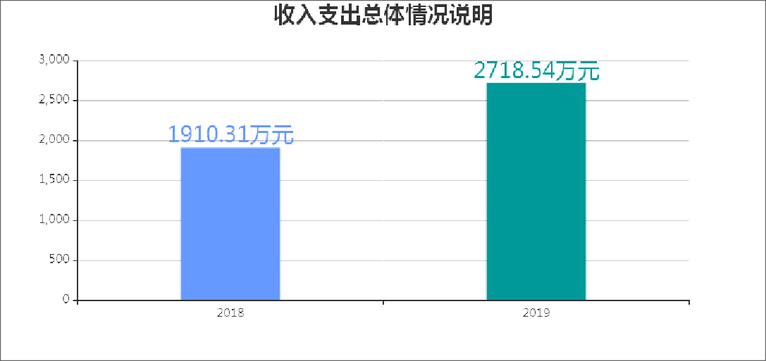
2019 年度收、支总计2718.54 万元。与2018 年相比，收、支总计各增加808.23万元，增长42.31%。主要是对2019年度决算数据进行调整，年初收入加入了累计结转结余，造成实际收入高于年初预算数，高于上年度决算数。

二、收入决算情况说明
本年收入合计2718.54万元，其中：财政拨款收入2718.54万元，占100%；上级补助收入0万元，占0%；事业收入0万元，占0%；经营收入0万元，占0%；附属单位上缴收入0万元，占0%；其他收入0万元，占0%。

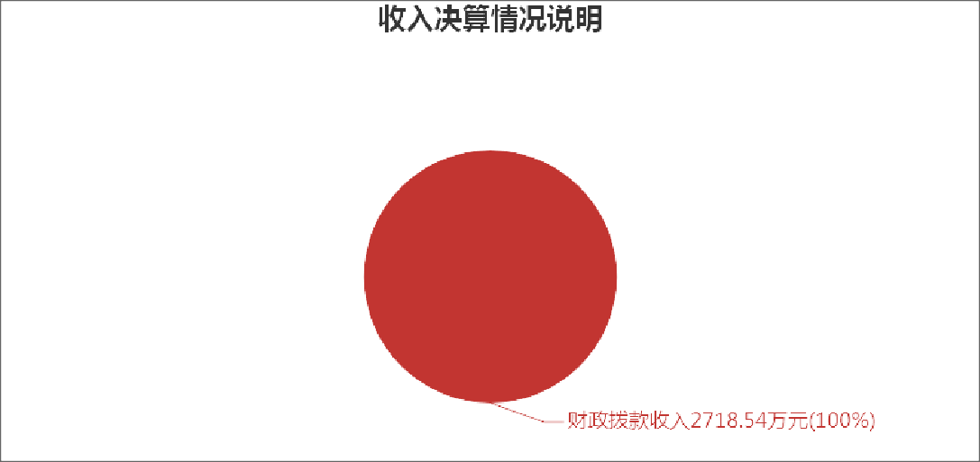
三、支出决算情况说明
本年支出合计2103.09 万元， 其中： 基本支出1756.50 万元， 占83.52%； 项目支出346.59 万元， 占
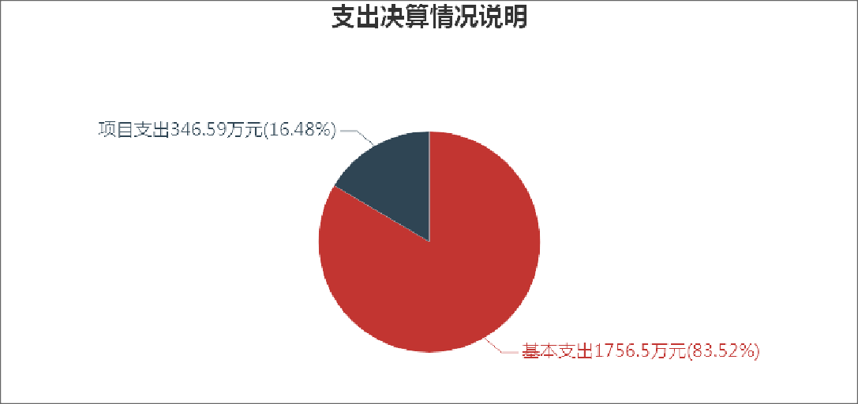
  - %；上缴上级支出0万元，占0%；经营支出0万元， 占0%；对附属单位补助支出0万元，占0%。

四、财政拨款收入支出决算总体情况说明
2019 年度财政拨款收、支总计2718.54 万元。与
2018年相比财政拨款收、支总计各增加808.23万元，增长42.31%。主要是对2019年度决算数据进行调整，年初

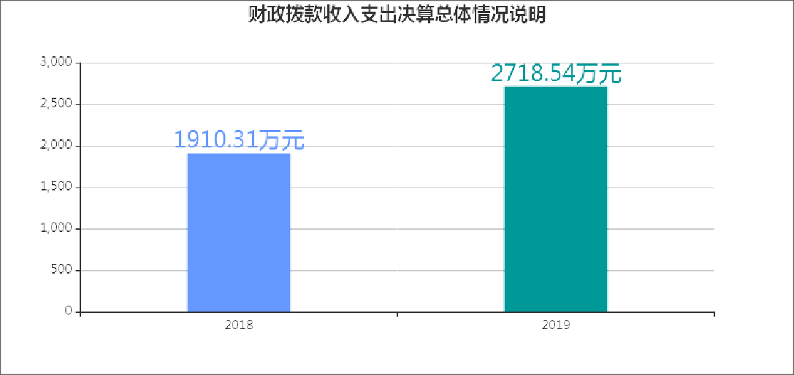
收入加入了累计结转结余，造成实际收入高于年初预算数，高于上年度决算数。

五、一般公共预算财政拨款支出决算情况说明
（一）一般公共预算财政拨款支出决算总体情况2019 年度一般公共预算财政拨款支出2103.09 万
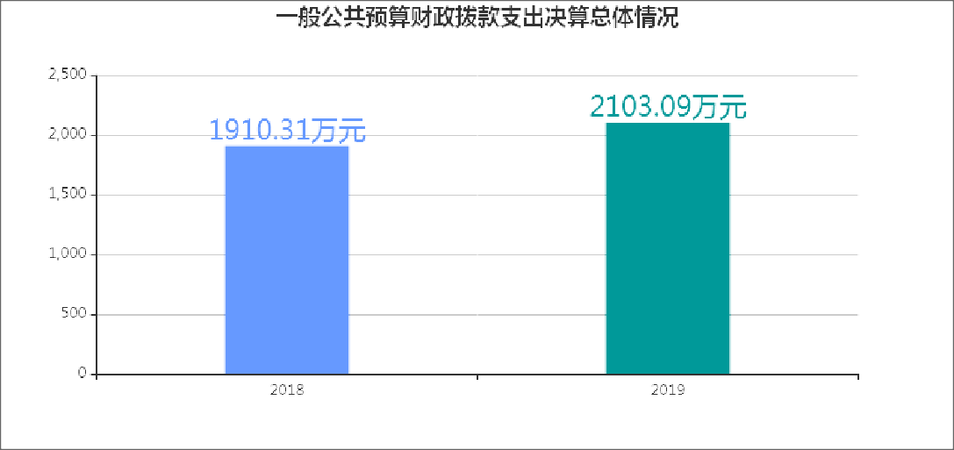
元，占本年支出合计的100 %。与2018年相比，一般公共预算财政拨款支出增加192.78万元，增长10.09%。主要原因是人员工资上调，人员经费增加。

（二）一般公共预算财政拨款支出决算结构情况

2019 年度一般公共预算财政拨款支出2103.09 万元，主要用于以下方面：
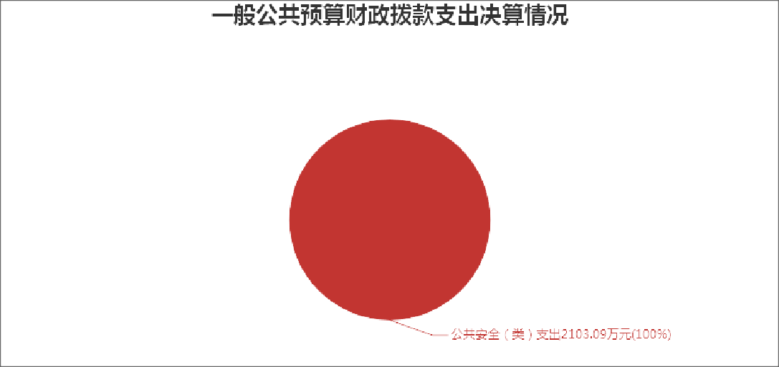
(1)公共安全（类）支出2103.09万元，占100%。
（三）一般公共预算财政拨款支出决算具体情况2019年度一般公共预算财政拨款支出年初预算为
1741.74万元，支出决算为2,103.09万元，完成年初预算的120.75%。决算数大于年初预算数的主要原因检察人员绩效工资未纳入年初预算；人员增加，人员经费增加。
其 中 ： (1)公共安全支出（类）
    - 检察（款）行政运行（项）。主要反映用于工资福利支出、个人和家庭补助支出、商品服务支出等日常支出。年初预算为1456.91万元，支出决算为1756.50万元，完成年初预算的120.56%。决算数大于年初预算数主要原因是工资上调，人员经费上调。
    - 检察（款）其他检察支出（项）。主要反映用于其他检察支出。年初预算为25.14 万元， 支出决算为

  - 万元，完成年初预算的1378.64%。决算数大于年初预算数主要原因是预算类别调整。
六、一般公共预算财政拨款基本支出决算情况说明
2019 年度一般公共预算财政拨款基本支出决算
1756.50万元，包括人员经费和公用经费，支出具体情况如下：
    - 人员经费1535.82万元，主要包括：基本工资、津贴补贴、奖金、机关事业单位基本养老保险缴费、住房公积金、其他工资福利支出、抚恤金、生活补助、其他对个人和家庭的补助等。
    - 公用经费220.68万元，主要包括：办公费、印刷费、水费、电费、取暖费、差旅费、维修(护)费、培训费、公务接待费、劳务费、工会经费、其他交通费用、其他商品和服务支出等。
七、一般公共预算财政拨款“三公”经费支出决算情况说明
（一）“三公”经费支出决算总体情况及增减变动

原因
一般公共预算财政拨款“三公”经费支出范围包括

郯城县人民检察院机关及其所属预算单位，共2个预算单位。2019年度一般公共预算财政拨款“三公”经费决算数为23.15万元，完成年初预算的70%,其中：因公出国
（境）费0.00万元，年初无预算；公务用车购置及运行

维护费20.74万元，完成年初预算的69%； 公务接待费2.41万元，完成年初预算的80%。
2019年“三公”经费决算比年初预算减少9.85万元主要原因 进一步压缩三公经费开支，厉行节约。
其中：因公出国（境）费与2019年预算基本持平、公务用车购置及运行费比年初预算减少9.26万元、公务接待费比年初预算减少0.59万元。
公务用车购置及运行费减少的主要原因是进一步压缩三公经费开支，厉行节约。
公务接待费减少的主要原因是进一步压缩三公经费开支，厉行节约。
（二）“三公”经费支出决算具体情况
- 因公出国（境）费决算数为0万元，占一般公共预算财政拨款“三公”经费总数的0%。2019年使用财政拨款安排郯城县人民检察院等单位，因公出国（境）团组0个，累计0人次。
- 公务用车购置及运行维护费决算数为20.74 万元，占一般公共预算财政拨款“三公”经费总数的90%。其中：公务用车购置费支出0万元，2019年郯城县人民检察院等单位使用财政拨款购置公务用车0辆；公务用车运行维护费20.74万元，主要用于用于维修和保险等支出。2019年郯城县人民检察院等单位财政拨款开支运行维护费的公务用车保有量为16辆。

- 公务接待费决算数为2.41万元，占一般公共预算财政拨款“三公”经费总数的10%。2019年公务接待全部为国内公务接待，主要用于上级公务接待，共计接待37 批次、310人次，其中外事接待0批次、0人次。
八、政府性基金预算财政拨款收入支出决算情况说明
2019年度政府性基金预算财政拨款年初结转和结余
0万元，本年收入0万元，本年支出0万元，年末结转和结余0万元。
九、重要事项情况说明
（一）机关运行经费支出情况
2019年度机关运行经费支出220.68万元，与2019年预算基本持平。
（二）政府采购支出情况
2019年度政府采购支出总额26万元，其中：政府采购货物支出26万元、政府采购工程支出0万元、政府采购服务支出0万元。授予中小企业合同金额0万元，占政府采购支出总额的0%，其中：授予小微企业合同金额0万元，占政府采购支出总额的0%。
（三）国有资产占用情况
截至2019年12月31日，郯城县人民检察院共有车辆16辆，其中，符合规定的领导干部用车0辆、机要通信用车1辆、应急保障用车0辆、执法执勤用车12辆、特种专业技术用车3辆、其他用车0辆；单位价值50万元以上通

用设备0台（套），单位价值100万元以上专用设备0台
（套）。
（四）预算绩效情况
1.预算绩效管理工作开展情况。根据预算绩效管理要求，郯城县人民检察院单位按照“谁用款、谁评价” 的原则，组织对本部门机关及所属单位，对2019年度部门预算项目进行全面自评，涵盖项目4个，涉及预算资金488万元，占部门预算项目支出总额的77.17%，未实现
100%的原因是：预算调整，部分项目取消。
组织对合同制人员经费等4 个项目开展了部门评价，涉及资金488万元，上述项目委托第三方机构开展绩效评价。从评价情况来看，上述4个项目完成情况较好， 主要表现为：程序完整，支出规范，达到申报目标。
2.部门决算中项目绩效自评结果。本部门没有项目开展绩效自评。 3.部门评价项目绩效评价结果
以“合同制人员工资”项目为例，该项目绩效评价综合得分95，评价结果为“优秀”。（绩效评价报告详见“第五部分 附件”）。

第四部分 名词解释

一、财政拨款收入：指单位从同级财政部门取得的财政预算资金。按现行管理制度，部门决算中反映的财政拨款包括一般公共预算财政拨款和政府性基金财政拨款。
二、上级补助收入：指事业单位从主管部门和上级单位取得的非财政补助收入。
三、事业收入：指事业单位开展专业业务活动及其辅助活动取得的收入。包括事业单位收到的财政专户实际核拨的教育收费等。
四、经营收入：指事业单位在专业业务活动及其辅助活动之外开展非独立核算经营活动取得的收入。
五、附属单位上缴收入：指事业单位附属独立核算单位按照有关规定上缴的收入。
六、其他收入：指单位取得的除上述“财政拨款收入”“上级补助收入”“事业收入”“经营收入”“附属单位上缴收入”等以外的各项收入。
七、用事业基金弥补收支差额：指事业单位在用本年的“财政拨款收入”“财政拨款结转和结余资金” “事业收入”“经营收入”“其他收入”等不足以安排当年支出的情况下，使用以前年度积累的事业基金（事业单位当年收支相抵后按国家规定提取、用于弥补以后年度收支差额的基金）弥补本年度收支缺口的资金。

八、年初结转和结余：指单位以前年度尚未完成、结转到本年仍按原规定用途继续使用的资金，或项目已完成等产生的结余资金。
九、结余分配：指事业单位按照会计制度规定缴纳的所得税以及从非财政拨款结余或经营结余中提取的各类基金。
十、年末结转和结余：指单位本年度或以前年度预算安排、因客观条件发生变化未全部执行或未执行，结转到以后年度继续使用的资金，或项目已完成等产生的结余资金。
十一、基本支出：指单位为保障其机构正常运转、完成日常工作任务而发生的人员支出和日常公用支出。
十二、项目支出：指单位在基本支出之外为完成特定的工作任务或事业发展目标所发生的支出。
十三、经营支出：指事业单位在专业业务活动及其辅助活动之外开展非独立核算经营活动发生的支出。
十四、“三公”经费：指县级部门用财政拨款安排的因公出国（境）费、公务用车购置及运行费和公务接待费。其中， 因公出国（ 境） 费反映单位公务出国
（境）的国际旅费、国外城市间交通费、住宿费、伙食费、培训费、公杂费等支出；公务用车购置及运行费反映单位公务用车购置支出（含车辆购置税）及按规定保留的公务用车燃料费、维修费、过路过桥费、保险费、

安全奖励费用等支出；公务接待费反映单位按规定开支的各类公务接待（含外宾接待）支出。
十五、机关运行经费：指为保障行政单位（包括参照公务员法管理的事业单位）运行用于购买货物和服务的各项资金，包括办公及印刷费、邮电费、差旅费、会议费、福利费、日常维修费、专用材料及一般设备购置费、办公用房水电费、办公用房取暖费、办公用房物业管理费、公务用车运行维护费以及其他费用。
十六、公共安全支出（ 类） 检察（ 款） 行政运行
（项）：反映行政单位（包括实行公务员管理的事业单位）的基本支出。
十七、公共安全支出（类）检察（款）其他检察支出
（项）：反映除上述项目以外其他用于检察方面的支出。

第五部分 附件

2019年度郯城县人民检察院 部门预算项目绩效自评情况汇总表
序号 | 项目名称 | 资金使用单位 | 自评得分 | 自评等级
1 | 合同制人员经费 | 政治部 | 100 | 优
2 | 加班费 | 政治部 | 100 | 优
3 | 检察专线租赁 | 技术科 | 100 | 优
4 | 转移支付资金 | 检察院 | 100 | 优

预算项目支出绩效自评表
合同制人员财政项目支出绩效.xls
转移支付财政项目支出绩效.xls
租赁财政项目支出绩效.xls
加班费财政项目支出绩效.xls
2019年度绩效评价报告
合同制人员财政项目支出绩效.xls
租赁财政项目支出绩效.xls
加班费财政项目支出绩效.xls
转移支付财政项目支出绩效.xls

